セクション１：東京23区における外国人の居住分布
東京23区には、43万9959人の外国人が住んでいる（平成30年1月）。巡検ではコリアンタウンや江戸川印度文化センターを訪れるが、国籍や地域によって住む場所に偏りはあるのだろうか。
このような考察をするとき、数字が並んでいるだけの統計データを地図化してみると分かりやすくなる。オリジナルの階級区分図（コロプレスマップ）を作って、外国人の居住分布を考察しよう。

【解説 階級区分図（コロプレスマップ）とは】
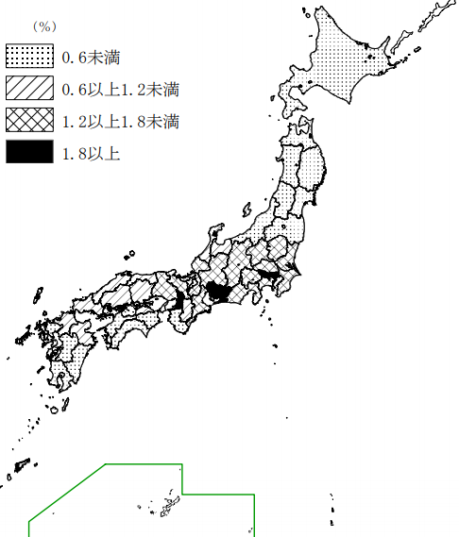
図１ 都道府県人口に占める外国人人口の割合（平成22年 総務省統計局）

図１は、総務省統計局が模様（ハッチ）をつけた地図である。このように、統計データを３～６程度の階級に区切り、色や模様を塗って表現した地図を階級区分図（コロプレスマップ）という。
階級区分図を作成する際、「数値をどこで区切るか」が大切である。それは、区切り方によって地図を見る側に与える印象が変わるからである。作成者が伝えたいことを強調することもできるし、逆に誤解を与えてしまうこともある。決まった正解はないので、自分なりに考えてほしい。
例えば、データが80~90に集中していたとき、「40未満, 40以上60未満, 60以上80未満, 80以上」と区切ると、同じ色（80以上）ばかりになって見づらいうえ、「どこも数値が高いな」という誤解を与えてしまう。だからといって「70, 83, 88」などといった区切り方では、規則性がなく分かりづらい。
｛問１ 区切り目の意図は｝
総務省統計局は、図１において「0.6未満, 0.6以上1.2未満, 1.2以上1.8未満, 1.8以上」を区切り目としている。中途半端にも見えるが、そこには意図があるはずだ。数値の並びや模様（この区切り方だとどこが黒塗り、どこが斑点になるか）に注目し、どのような意図か考えて書きなさい。ちなみに黒塗りになった３つを数値で示すと、東京都は2.5%、愛知県は2.2%、大阪府は1.9%である。

｛問２ 東京23区の位置関係を把握する｝
図２ 東京23区の位置関係（フリーGISソフト「MANDARA」にて作成）

階級区分図の作成に入る前に、東京23区の位置関係を把握したい。図２は、東京23区の白地図にＪＲの路線と巡検目的地の点を重ね合わせたものである。
①「JR山手線」をマーカーでなぞりなさい。その際、「池袋駅」「新宿駅」「渋谷駅」「品川駅」「東京駅」「秋葉原駅」「上野駅」の位置も確認しておくこと。
②４つの巡検目的地の位置を調べ（巡検チラシにも記載あり）、●の近くか、もしくは引き出し線を入れて名称を書き込みなさい。
③「皇居」の位置を調べ、●をつけ、近くに「皇居」と書き込みなさい。
｛問３ ヨーロッパ系とアジア系の比較 ①階級区分値（区切り目）を決める｝

表１ 東京23区における地域別の外国人総数に占める各区の割合（単位 %）
ヨーロッパ系 |  | アジア系 |  | ヨーロッパ系 |  | アジア系
港区 | 14 |  |  | 練馬区 | 3 | 港区 | 3
世田谷区 | 11 |  |  | 品川区 | 3 | 墨田区 | 3
 |  | 新宿区 | 10 | 板橋区 | 3 | 品川区 | 3
新宿区 | 9 |  |  | 文京区 | 3
渋谷区 | 9 |  |  | 台東区 | 3
 |  | 江戸川区 | 8 | 江戸川区 | 3
 |  | 足立区 | 7 | 中央区 | 2 | 文京区 | 2
 |  | 豊島区 | 7 | 北区 | 2 | 中央区 | 2
 |  | 江東区 | 7 | 足立区 | 2 | 渋谷区 | 2
目黒区 | 6 | 板橋区 | 6 | 荒川区 | 2
 |  | 大田区 | 5 | 墨田区 | 2
 |  | 北区 | 5 | 千代田区 | 2
 |  | 葛飾区 | 5 | 葛飾区 | 1 | 目黒区 | 1
 |  | 荒川区 | 5 |  |  | 千代田区 | 1
大田区 | 4 | 練馬区 | 4
江東区 | 4 | 中野区 | 4
杉並区 | 4 | 世田谷区 | 4
中野区 | 4 | 杉並区 | 4
豊島区 | 4 | 台東区 | 4
「東京都の統計（http://www.toukei.metro.tokyo.jp/）」より作成

「ヨーロッパ系」列の「港区 14」とは、「東京23区に住むヨーロッパ系外国人の中で、港区に住んでいる人は14%」ということを意味する。この表を見るだけでも、各区で偏りのあることが分かる。しかし階級区分図を作成することで、視覚的に分布を把握できるうえ、他の要素（位置関係・地形・交通など）との関係も考察することができる。これが地理的な見方・考え方である。
では、表１のデータを４つの階級に区切るとき、３つの区分値（区切り目）をどこにするか考え、マーカーで線を引きなさい。その際、ヨーロッパ系とアジア系の比較のために、両方とも同じ区分値としなさい。また、具体的な値（○％以上△％未満）と、区切り方の意図を以下に説明しなさい。

｛問４ ヨーロッパ系とアジア系の比較 ②階級区分図を作成して考察する｝
表１のデータにもとづいて、ヨーロッパ系とアジア系の階級区分図を作成しなさい。塗り方は４色（あるいは４つの模様）で、見やすくなるよう工夫しなさい。また、作成した両方の階級区分図を比較し、読み取れる分布の特徴を説明しなさい。さらに、なぜそのような分布になるか、自分が思いついた要因を書きなさい（自分なりの考えでよい）。
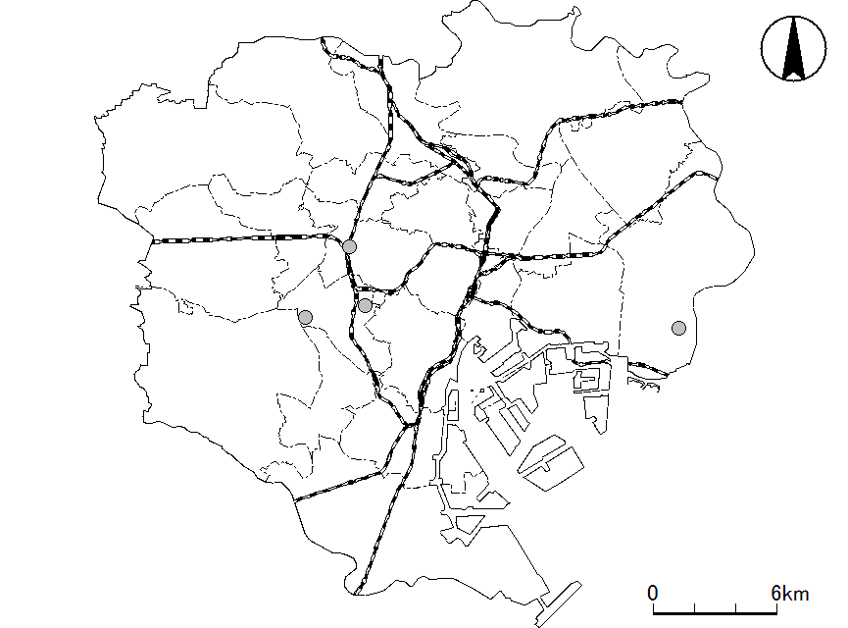

｛ヨーロッパ系｝
※凡例（□に色や模様、右に数値）
を書きなさい。
｛ ｝未満
｛ ｝以上｛ ｝未満
｛ ｝以上｛ ｝未満
｛ ｝以上
（％）

｛アジア系｝
※凡例を書きなさい
（ヨーロッパ系と共通）。
｛ ｝未満
｛ ｝以上｛ ｝未満
｛ ｝以上｛ ｝未満
｛ ｝以上
（％）

｛分布の特徴｝

｛要因｝

｛問５ 韓国人の分布を考察する｝
同様に韓国人の分布について階級区分図を作成し、考察しなさい（階級は４つ、区分値は自由）。

表２ 東京23区における韓国人総数に占める各区の割合（単位 %）
韓国人
新宿区 | 13 | 練馬区 | 5 | 杉並区 | 3 | 文京区 | 2
足立区 | 10 | 大田区 | 5 | 豊島区 | 3 | 渋谷区 | 2
荒川区 | 7 | 港区 | 4 | 品川区 | 3 | 目黒区 | 2
江東区 | 6 | 台東区 | 4 | 北区 | 3 | 中央区 | 2
江戸川区 | 6 | 中野区 | 4 | 墨田区 | 3 | 千代田区 | 1
世田谷区 | 6 | 葛飾区 | 4
 |  | 板橋区 | 4
「東京都の統計（http://www.toukei.metro.tokyo.jp/）」より作成

｛区分値と意図｝

｛韓国人｝
※凡例（□に色や模様、右に数値）
を書きなさい。
｛ ｝未満
｛ ｝以上｛ ｝未満
｛ ｝以上｛ ｝未満
｛ ｝以上
（％）

｛分布の特徴｝

｛要因｝

｛問６ インド人の分布を考察する｝
同様にインド人の分布について階級区分図を作成し、考察しなさい（階級は４つ、区分値は自由）。

表３ 東京23区におけるインド人総数に占める各区の割合（単位 %）
インド人
江戸川区 | 36 | 中央区 | 2 | 足立区 | 1 | 文京区 | 1
江東区 | 18 | 新宿区 | 2 | 板橋区 | 1 | 墨田区 | 1
台東区 | 7 | 目黒区 | 2 | 中野区 | 1 | 葛飾区 | 1
港区 | 6 | 渋谷区 | 2 | 練馬区 | 1 | 千代田区 | 1
世田谷区 | 5 | 豊島区 | 2 | 杉並区 | 1
品川区 | 4 | 北区 | 2 | 荒川区 | 1
大田区 | 3
「東京都の統計（http://www.toukei.metro.tokyo.jp/）」より作成

｛区分値と意図｝

｛インド人｝
※凡例（□に色や模様、右に数値）
を書きなさい。
｛ ｝未満
｛ ｝以上｛ ｝未満
｛ ｝以上｛ ｝未満
｛ ｝以上
（％）

｛分布の特徴｝

｛要因｝

